新 书 推 荐
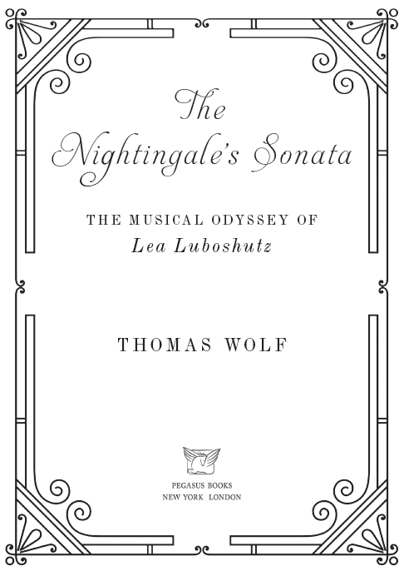
中文书名：《夜莺的奏鸣曲：路玻舒茲的音乐之旅》
英文书名：THE NIGHTINGALE'S SONATA: The Musical Odyssey of Lea Luboshutz
作 者：托马斯·沃夫 (Thomas Wolf)
出 版 社：Pegasus Books
代理公司：ANA/Yao zhang
页 数：336页
出版时间：2019年6月
代理地区：中国大陆、台湾
审读资料：电子稿
类 型：音乐

内容简介：

《夜莺的奏鸣曲》内容横跨几代人，从黑海海岸到闪闪发光的纽约音乐厅，编制了一条以小提琴家路玻舒茲为中心的华丽的挂毯。像许多贫穷的犹太人一样，音乐为他们提供了一种逃避偏见的方法，这种偏见在俄罗斯帝国晚期笼罩着整个社会。但是，作为一个艺术家，路玻舒茲的快速成名却仰仗于他和奥尼西姆·戈尔多夫斯基（Onissim Goldovsky）的丑闻关系。

他们周围的世界逐渐陷入混乱，在革命和战争中，我们跟随路玻舒茲和她的家人从俄罗斯到欧洲，最终到美国，并且与帕布罗·卡萨尔斯（Pablo Casals）、伊莎多拉·邓肯（Isadora Duncan）、艾米丽·佐拉（Emile Zola）甚至利奥·托尔斯泰（Leo Tolstoy）一一相遇。这个来自敖德萨的小女孩最终将成为著名的柯蒂斯音乐学院的创始人之一，但在这个过程中，她将失去她的真爱和她的父亲，并目睹一个儿子夭折。“铁幕”将会升起，但一路以来，她从未停止弹奏音乐。

贯穿这段光辉的音乐之旅是塞扎尔·弗兰克（César Franck）的“小提琴与钢琴奏鸣曲”。路玻舒茲这位史上公认的第一位女小提琴家非常拥护这首作品。它成为了路玻舒茲的试金石，也是她的几代音乐家族和全世界学生的试金石。

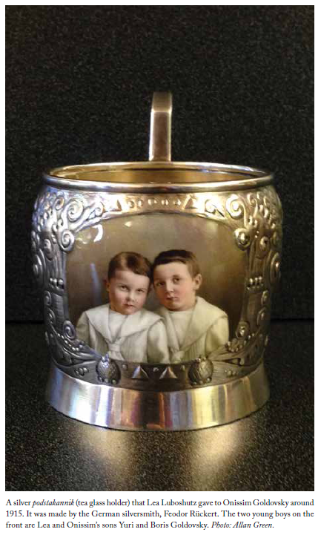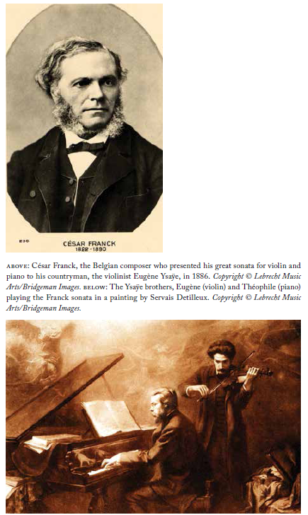
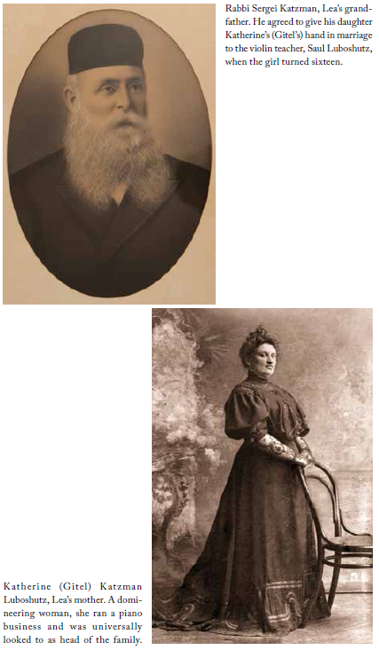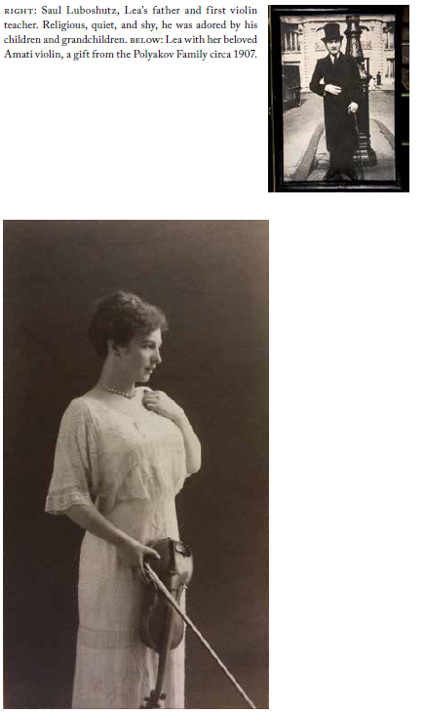

作者简介：

托马斯·沃尔夫是一位杰出的音乐家、教育家、顾问、作家和管理者。他是俄罗斯著名的卢博舒茨-戈尔多夫斯基（Luboshutz-Goldovsky Russian）音乐家族的成员，曾与费城管弦乐队合作过独奏，是一位杰出的横笛吹奏家。他和他的兄弟安德鲁（Andrew）在缅因州成立了海湾音乐厅，并担任新英格兰艺术基金会的执行主任。目前，他是沃尔夫布朗（WolfBrown）咨询公司的负责人，他的客户包括卡内基音乐厅、肯尼迪中心、波士顿交响乐团和大英博物馆。另外，他毕业于哈佛大学，现住在马萨诸塞州的剑桥。

谢谢您的阅读！
请将回馈信息发至：张瑶: Yao@nurnberg.com.cn
----------------------------------------------------------------------------------------------------
安德鲁﹒纳伯格联合国际有限公司北京代表处
北京市海淀区中关村大街甲59号中国人民大学文化大厦1705室, 邮编：100872
电话：010-82449325
传真：010-82504200
Email: Yao@nurnberg.com.cn
网址：www.nurnberg.com.cn
微博：http://weibo.com/nurnberg
豆瓣小站：http://site.douban.com/110577/
微信订阅号：安德鲁书讯

